לכבוד
עו"ד אלעד מן
"הצלחה"
שלום רב,

הנדון: בקשתך למידע בנושא רכוש אסירים ועצורים
  - שלך: בקשת חופש מידע מיום 16.09.2024
  - שלנו: מענה מיום 07.04.2025

- להלן התייחסות צה"ל לבקשתך לאחר בדיקה מול הגורמים המקצועיים.
- בהמשך לפנייתך בנושא קבלת מידע אודות רכושם של תושבי רצועת עזה ומסמכי המדיניות בנושא, ולמענה שהועבר, נעדכנך כי נערכה בחינה מחודשת לנוכח ההתפתחויות מאז שליחת מעננו הקודם, ולהלן תובא התייחסות משלימה לנתונים המבוקשים. לשם הנוחות, ההתייחסות לכל אחד מפרטי הבקשה תמוספר לפי סדר הפרטים בבקשה.
- בפתח הדברים יודגש, כי עם פרוץ המלחמה, נטל חיל המשטרה הצבאית, לנוכח צורכי השעה, חלק משמעותי במשימת כליאת אויב, וזאת בשונה מההסדרים ששררו טרום המלחמה. בשלב הראשוני, על רקע הצורך הדחוף והבלתי מתוכנן לקלוט, בתוך פרק זמן קצר, היקף נרחב של כלואי אויב, באופן שהוביל להיווצרות פערים בתיעוד וברישום, חרף המאמצים שנעשו דאז להבטיח תיעוד מלא ומסודר ככל האפשר.
- באשר לסעיף 1 - ראשית יובהר, כי ההתייחסות לסעיף זה נוגעת אך ורק לפריטים שנקלטו יחד עם העצורים במתקני הכליאה הצבאיים, במהלך הלחימה החל מה-7 באוקטובר 2023. נעדכנך כי את רשימת הפריטים המבוקשת על-ידכם ניתן לחלק, ככלל, לשני סוגי פריטים: פריטים שלא תועדו במערכת הממוחשבת (פריטים שאינם משויכים, פריטים משויכים שתויקו ידנית ופריטים שהוחרמו כדין המתועדים בטפסי החרמה); ופריטים שתועדו במערכת הממוחשבת. באשר לאלו שכן תועדו במערכת הממוחשבת יובהר, כי רשימת הפריטים הקיימת באופן מרוכז, שהיא כאמור חלקית, נדרשת בעיבוד, הכולל סינון המידע שאינו רלוונטי לבקשתך, השחרה של פריטים מסוימים, וכן בדיקת תקינות, טרם העברה, של אלפי פריטים. על כן, נמצא כי איתור המידע ועיבודו, בהתאם לבקשתך, יצריך עשרות רבות של ימי עבודה, ועל כן עולה כדי הקצאת משאבים בלתי סבירה. לאור האמור, לא מצאנו לשנות מהחלטתנו על דחיית בקשתך בהקשר זה לפי סעיף 8(1) לחוק חופש המידע, התשנ"ח-1998.
- באשר לסעיף 4 - בהמשך לאמור בסעיף 1, ההתייחסות לסעיף זה נוגעת אך ורק לסכומי הכסף שנקלטו יחד עם העצורים במתקני הכליאה הצבאיים, במהלך הלחימה החל מה-7 באוקטובר 2023. סכומי הכסף נכללו, גם הם, ברשימת הפריטים האחודה שהתבקשה בסעיף 1. כאמור לעיל, חלק מהמידע זה מצוי בפיקדונות האמורים, הנדרשים בעיבוד באופן דומה למתואר לעיל. לאור האמור, לא מצאנו לשנות מהחלטתנו על דחיית בקשתך בהקשר זה לפי סעיף 8(1) לחוק חופש המידע, התשנ"ח-1998.
- באשר לסעיפים 2, 3 ו-5 - נעדכנך כי לאחר בחינה מחודשת של בקשתך, נמצא כי ניתן להעביר פרפראזות הנוגעות להוראות, נרחבות ככל שהיה ניתן מטעמי ביטחון מידע ופרפראזות אלו מצורפות למענה זה בנספח א'. יובהר, כי מדובר בהוראות מקצועיות בנושא נוהל הפקדת פיקדון בסיווג "שמור" או "סודי", שהפצתם תוביל לחשיפת נהלים פנימיים מבצעיים, באופן שעלול לשבש את התפקוד התקין של הרשות ואת יכולתה לבצע את תפקידיה בתחום רגיש זה. העברת מידע זה עלולה לפגוע ביכולת כוחות הכליאה לבצע את תפקידם, ולסייע לאויב לנצל את מנגנוני הביטחון של מתקן הכליאה ובכך לפגוע במשימת האבטחה. לאור האמור ניתן מענה לבקשתך באופן חלקי, לפי סעיף 9(א)(1) ולפי סעיף 9(ב)(1) לחוק. יצוין, כי מסמכי המדיניות המבוקשים בסעיף 5 מצורפים כנספח ב' נוצרו לאחר החזרת המענה הקודם.
- בברכה,

הממונה על חופש המידע בצה"ל

נספח א'
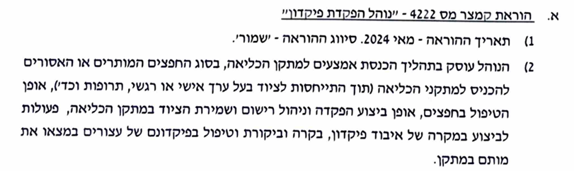

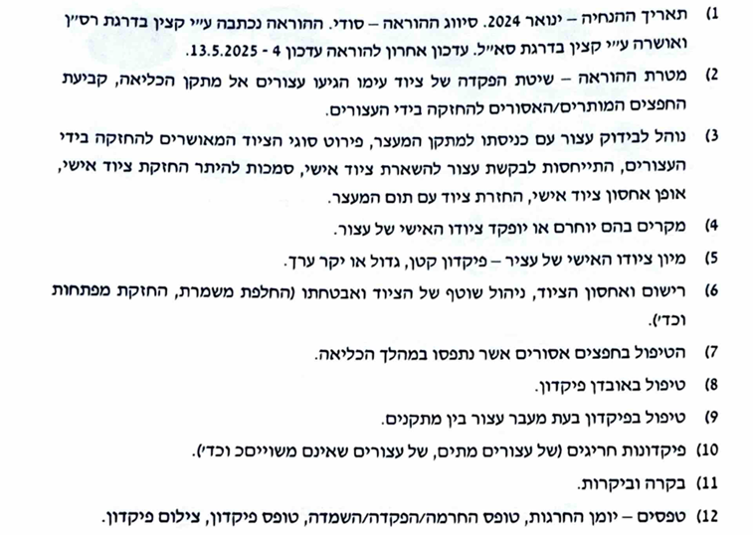

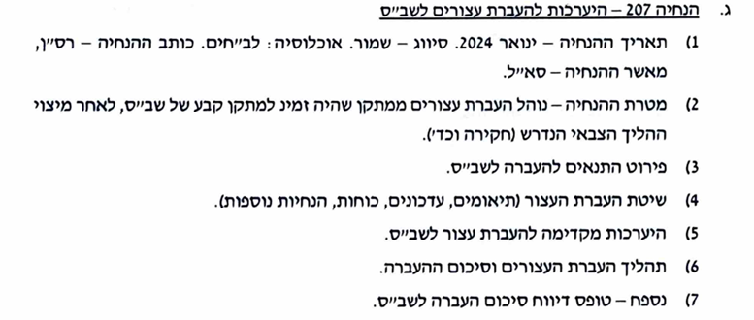

נספח ב'
